新桥实验小学数学学科教学设计
第二册 |  |  | 第三单元 | 课题：练习五 |  | 日期：3月 日
班级：一（1）（2） |  |  | 人数：90 | 课时：4 |  | 设计者：恽蓉
1、教学目标：
- 通过练习，巩固学生对100以内数的读法、写法、数的组成的进一步认识。
- 进一步提高正确、熟练地口算整十数加、减整十数，整十数加一位数及相应的减法的能力。
2、教学目标设计依据：
教材分析：
这部分内容是第一阶段所学内容的综合练习。第1、2题练习100以内数的意义、组成和读写方法。其中第2题里的填空具有一定的开放性，有利于学生在交流中进一步加深对两位数组成方法和特点的认识。第3~5题练习整十数加整十数或一位数，以及相应的减法。其中第4题又是以表格的形式出现的。既练习了口算，又凸显了简单实际问题的基本结构和数量关系。
学生分析：
在之前几节课上，大部分学生有了扎实的数的组成、口算的基础，少数同学也能借助计数器进行计算，因此本节课应更充分的体现学生的主体性，学生独立完成，表达自己的想法、观点。
教学过程
时间 | 教学环节 | 教师活动 |  |  | 学生活动 | 交流预设
 | 常规积累  数的认识练习  计算练习 | （1）（ ）个十是30，50里面有（ ）个十，（ ）个十是100。  （2）介绍一下已学过的数位。  （3）数数：  学生读题独立填写。  提问：对于第二题，答案唯一吗？你  1、指导练习五第1题。  （1）左边有几捆小棒，表示几个十？把右边呢？合起来是多少？  （2）计数器上表示的数是多少？它的里面有几个十和几个一？  2、指导完成练习五第2题  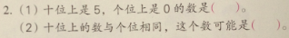  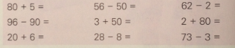 |  |  | 口答。  组数游戏：各出一个数字，组成一个两位数，一起读一读。  学生看图，读题填写  全班校对  请生回答  学生读题填写，校对沟通（同桌活动  同桌互相说一说  独立完成填空后交流。  （1）同桌有序地说说学过的数位。  （2）读读前两题，说说要注意什么？  （3）完成第3题后说  说想法。 | ：11、22、33……  预设：  大部分学生对于看懂这张表格没有太大的问题  生：都是求的还剩的，也就是求部分数，部分数=总数-部分数  生：老猫和小猫一共钓了29条鱼，老妈钓了20条。  生：问题是小猫钓了多少条。  预设：  生：29-20=9（条）  生：20+9=29（条）

时间 | 教学环节 | 教师活动 | 学生活动 | 交流预设
 | 解决问题  拓展练习 | 表格式的实际问题。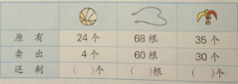  2、图文式的实际问题。  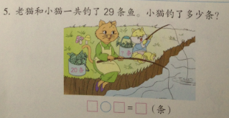  3、比较4、5两题，都用什么方法计算？在哪些情况下用减法计算？ | （1）同桌有序地说说学过的数位。  （2）读读前两题，说说要注意什么？  （3）完成第3题后说  说想法。  （1）读题  （2）列式计算  （3）说数量关系 | 生：老猫和小猫一共钓了29条鱼，老妈钓了20条。  生：问题是小猫钓了多少条。  预设：  生：29-20=9（条）  生：20+9=29（  小结：读题时要注意把所有的有用信息全部找到。
 | 解决问题  拓展练习 | 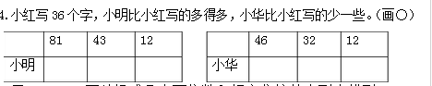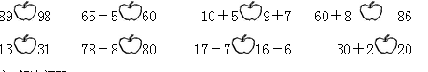
板书设计： 练习五
24-4=20（个） 29-20=9（条）
68-60=8（根）
35-30=5（个）

